[天津大学某研究团队文章图片重叠遭质疑](https://mp.weixin.qq.com/s?__biz=MzkzMTg3NjkyMQ==&mid=2247488929&idx=1&sn=d79d7cee00becae817f8b66d18d90bd0)

科卫队[科研卫士](javascript:void(0);)2025-04-16 10:08:00中国香港



专注科研诚信，营造良好科研氛围



Science Technology

**1**

**“论文信息”**

2025 年 4 月 3 日，天津大学Huang Dongyu 研究团队，在***ACS applied bio materials***上发表的题为**“Nonfouling Core-Shell Microneedle for Sequential and Sustained Drug Release: Enhancing Synergistic Photothermal Chemotherapy in Melanoma Treatment”**的研究论文，**被质疑文章内发生图片重叠。**

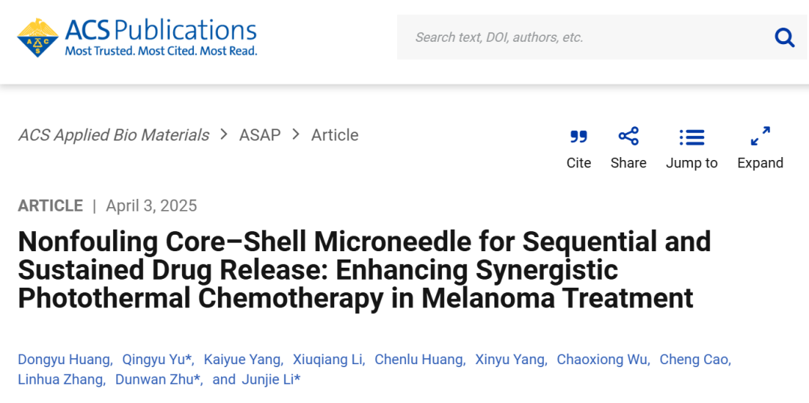

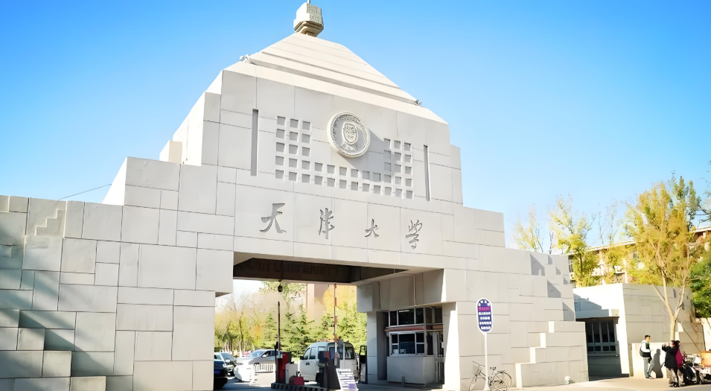

**2**

**“论文质疑”**

该文章于2025年4月在Pubpeer上被读者质疑：文章内发生图片重叠。

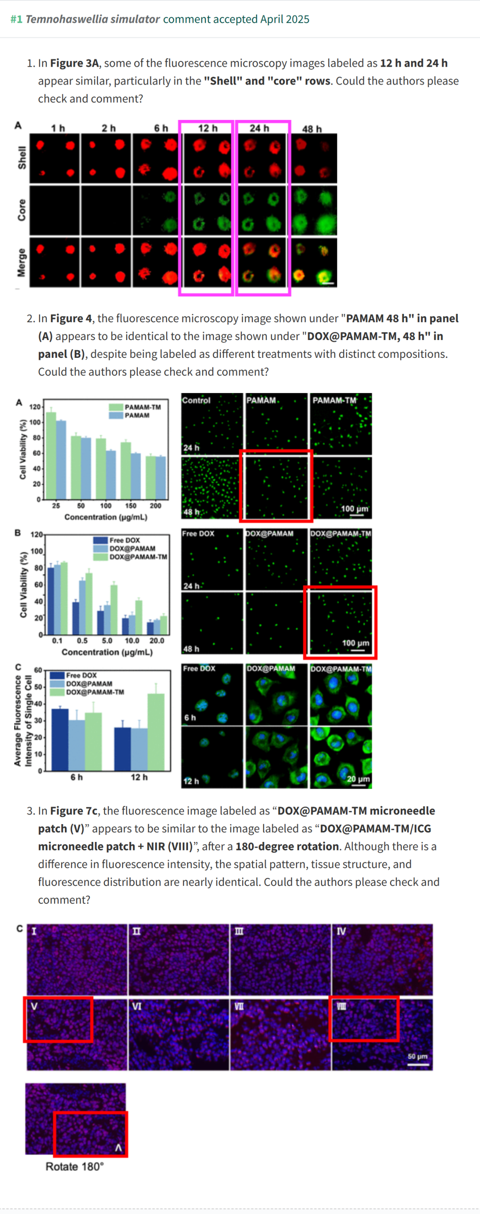

**参考文献：**

https://pubpeer.com/publications/3FFA2334A2CEF07AF22442946BD41C

声明：质疑信息来源于Pubpeer，提及人名均为音译对于文章内容的真实性、完整性、及时性本公众号不做任何保证或承诺，仅供读者参考









Science Technology



**欢迎关注“科研卫士”公众号**

**扫一扫添加好友**

